Program Studi Teknik Informatika Nama :…………………………
Sekolah Teknik Elektro dan Informatika NIM :…………………………
Institut Teknologi Bandung T.tangan:…………………………
Kuis ke-1 IF2123 Aljabar Geometri (3 SKS) – Matriks dan Sistem Persamaan Lanjar
Dosen: Rinaldi Munir, Judhi Santoso
Senin, 15 September 2015
Waktu: 50 menit

- Selesaikan SPL berikut dengan metode eliminasi Gauss-Jordan:
$$\begin{aligned}3x_{1}+2x_{2}−x_{3}=−\text{15} \\ 5x_{1}+3x_{2}+2x_{3}=0 \\ 3x_{1}+x_{2}+3x_{3}=\text{11} \\ \text{11}x_{1}+7x_{2} =−\text{30}\end{aligned}$$

Penyelesaian:

$$\left[\begin{matrix}3 & 2 & −1 & −\text{15} \\ 5 & 3 & 2 & 0 \\ 3 & 1 & 3 & \text{11} \\ \text{11} & 7 & 0 & −\text{30}\end{matrix}\right]\text{\sim }\text{.}\text{.}\text{\sim }\left[\begin{matrix}1 & 0 & 0 & −4 \\ 0 & 1 & 0 & 2 \\ 0 & 0 & 1 & 7 \\ 0 & 0 & 0 & 0\end{matrix}\right]$$

Diperoleh: x₁ = -4, x₂ = 2, x₃ = 7

- Apakah SPL berikut dapat dipecahkan? Jelaskan alasannya dengan menggunakan properti matriks (ada perhitungannya)
$$\begin{aligned}3w+x+7y+9z=4 \\ w+x+4y+4z=7 \\ −w −2y−3z=0 \\ −2w−x−4y−6z=6\end{aligned}$$

Penyelesaian:

$A=\left[\begin{matrix}3 & 1 & 7 & 9 \\ 1 & 1 & 4 & 4 \\ −1 & 0 & −2 & −3 \\ −2 & −1 & −1 & −6\end{matrix}\right]\text{\sim }\text{.}\text{.}\text{\sim }\left[\begin{matrix}1 & 1 & 4 & 4 \\ 0 & 1 & 2 & 1 \\ 0 & 0 & 1 & 1 \\ 0 & 0 & 0 & 1\end{matrix}\right]$

Hitung determinan matriks A dengan metode apapun, diperoleh det(A) ≠ 0, sehingga SPL dapat dipecahkan

- Tentukan determinan dan balikan dari matriks berikut dengan mengunakan konsep-konsep kofaktor, adjoin, kaidah Cramer, dan bantuan operasi baris elementer:

$\left[\begin{matrix}4 & 4 & 0 & 4 \\ 1 & 1 & 0 & −1 \\ 3 & 0 & −3 & 1 \\ 6 & \text{14} & 3 & 6\end{matrix}\right]$

Penyelesaian:

- Mencari determinan matriks
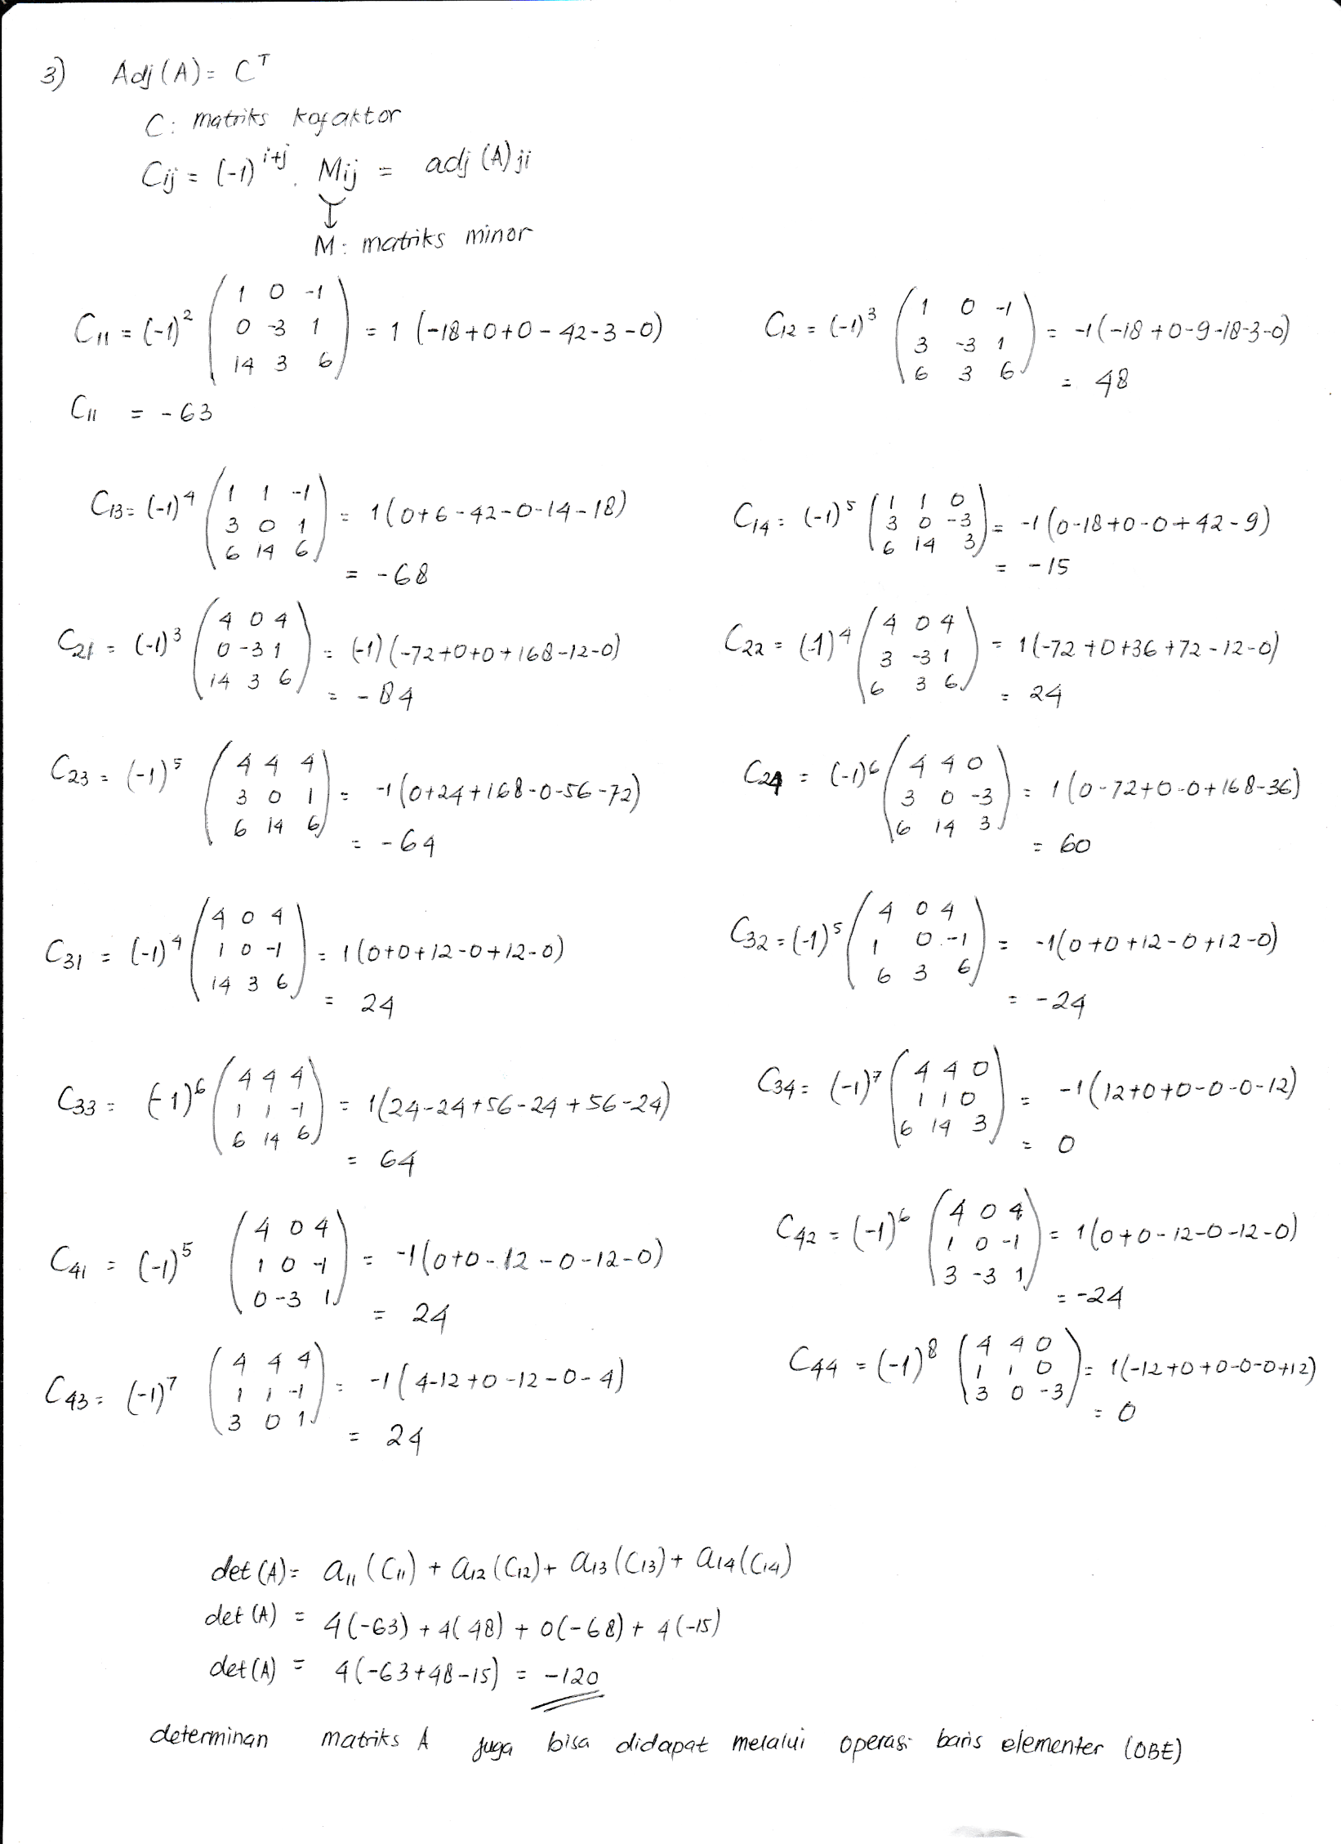

Determinan matriks tersebut adalah -120

- Mencari balikan matriks

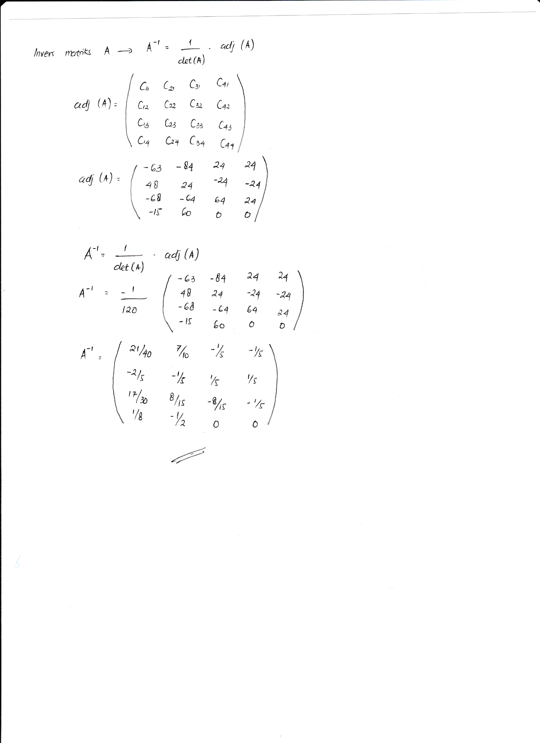
Balikan matriks dari soal diatas adalah

$$\left[\begin{matrix}{\text{21}}/{\text{40}} & 7/{\text{10}} & {−1}/5 & {−1}/5 \\ {−2}/5 & {−1}/5 & 1/5 & 1/5 \\ {\text{17}}/{\text{30}} & 8/{\text{15}} & {−8}/{\text{15}} & {−1}/5 \\ 1/8 & {−1}/2 & 0 & 0\end{matrix}\right]$$

